МИНИСТЕРСТВО ОБРАЗОВАНИЯ И НАУКИ РОССИЙСКОЙ ФЕДЕРАЦИИ

ФЕДЕРАЛЬНОЕ ГОСУДАРСТВЕННОЕ АВТОНОМНОЕ ОБРАЗОВАТЕЛЬНОЕ УЧРЕЖДЕНИЕ ВЫСШЕГО ОБРАЗОВАНИЯ

«НОВОСИБИРСКИЙ НАЦИОНАЛЬНЫЙ ИССЛЕДОВАТЕЛЬСКИЙ ГОСУДАРСТВЕННЫЙ УНИВЕРСИТЕТ».

Физический факультет

Кафедра физики полупроводников

КУРСОВАЯ РАБОТА

**Особенности магнетосопротивления полупроводниковых микроструктур, обусловленные эффектом магнитной фокусировки**

|  |  |
| --- | --- |
|  | Выполнил: студент гр. 20344  Егоров Дмитрий Александрович |
|  | Работа выполнена  в Институте Физики Полупроводников  Лаборатория №24  Научный руководитель:  к.ф.-м.н.  Похабов Дмитрий Александрович  «___» ______________20____ г.  Оценка _________________________ |
|  | Куратор Альперович Виталий Львович  «___» ______________20____ г. |

Новосибирск 2023 г.

**Аннотация**

Целью работы являлось наблюдение фокусировочного пика в магнетосопротивлении полупроводниковых микроструктур и изучение температурной зависимости его высоты. Главной особенностью является сильное влияние электрон-электронного взаимодействия на эту зависимость, о силе которого можно судить по длине электрон-электронного рассеяния. Измерения проводились методом синхронного детектирования.

Были получены зависимости магнетосопротивления от магнитного поля при различных температурах. Обнаружены фокусировочные пики, проведен их анализ. Исследована температурная зависимость их высот. По этой зависимости сделана оценка длины электрон-электронного рассеяния.

Работа позволила познакомиться с техникой низкотемпературного эксперимента, методом синхронного детектирования малых сигналов, строением полупроводниковых гетероструктур.

Ключевые слова: двумерный электронный газ, баллистический транспорт, магнитная фокусировка, синхронное детектирование, электрон-электронное рассеяние.

**Оглавление**

1. Введение4

2. Теоретическая часть4

2.1 Двумерный электронный газ4

2.2 Баллистический транспорт 5

3. Образцы6

4. Методика измерений7

5. Эксперимент8

5.1 Определение концентрации и подвижности8

5.2 Экспериментальные данные 9

6. Вывод15

6. Список литературы15

1. **Введение**

Работа посвящена изучению особенностей магнетосопротивления в микроструктурах с двумерным электронным газом в поперечном магнитном поле. В магнетосопротивлении изучаемых образцов можно наблюдать наличие пиков. На эту зависимость сильное влияние оказывает электрон-электронное (е-е) взаимодействие. Особенный интерес представляют подвешенные структуры, то есть отделенные от подложки, так как в таких структурах усиливается е-е взаимодействие. О силе этого взаимодействия можно судить по длине e-e рассеяния $l_{ee}$, которое можно извлечь из температурной зависимости магнетосопротивления.

Целью данной работы являлось наблюдение фокусировочного пика в магнетосопротивлении и изучение температурной зависимости его высоты. Для достижения цели работы, были поставлены следующие задачи:

1. Познакомиться с техникой низкотемпературного эксперимента.
2. Освоить методику измерения малых сигналов методом синхронного детектирования.
3. Познакомиться со строением гетероструктур.
4. Изучить методы создания микроструктур в двумерном электронном газе.
5. Создать собственный дизайн микроструктур.
6. Составить технологический маршрут создания микроструктур.
7. Изготовить образцы.
8. Провести серии измерений магнетосопротивления при различных температурах.
9. Проанализировать полученные экспериментальные данные.
10. **Теоретическая часть**
    1. **Двумерный электронный газ**

Двумерным электронным газом (ДЭГ) называется область пространства, в которой электроны движутся свободно только в плоскости, тогда как движение в направлении, перпендикулярном плоскости ограничивается потенциальным барьером. Обычно ДЭГ формируется на основе полупроводниковых гетероструктур, содержащих квантовые ямы. Особенностью ДЭГ является высокая подвижность электронов, достигающаяся за счет пространственного разделения слоя ДЭГ и слоя легирующей примеси. Другой особенностью является многообразие квантовых эффектов, которые в нем можно наблюдать. В данной работе исследовался ДЭГ, полученный на основе квантовой ямы в гетероструктуре GaAs/AlGaAs.

* 1. **Баллистический транспорт**

В ДЭГ существуют различные режимы транспорта в зависимости от соотношения размеров образца и характерных длин: диффузионный, квази-баллистический, баллистический и другие [1]. В данной работе изучается баллистический электронный транспорт. Он характеризуется тем, что характерные длина $L$ и ширина $W$ образца меньше длины свободного пробега электронов $l$. В этом режиме рассеяние электронов на примесях пренебрежимо мало по сравнению с рассеянием на стенках структуры.

В вырожденной системе вклад в проводимость дают только электроны близи уровня Ферми. При помещении ДЭГ в поперечное магнитное поле, электроны с фермиевской скоростью начинают двигаться по круговым орбитам. Так как рассеяние на примесях в баллистическом режиме мало, то в нем можно проводить измерения, связанные с магнитной фокусировкой.

Рассмотрим, как циклотронные диаметры траекторий электронов $d$ в двумерном электронном газе зависят от величины магнитного поля $B$. Уравнение движения электронов в магнитном поле:

$$\frac{mv^{2}}{d/2}=eBv=>d=\frac{p_{f}}{eB},$$

где $p_{f}$– ферми-импульс электронов. Определим его выражение для концентрации электронов в ДЭГ:

$$n=\frac{2πp_{f}^{2}}{{\left(2πh\right)}^{2}}.$$

Это выражение получается из того, что концентрация электронов в единице объема двумерной системы равна отношению допустимого объема пространства импульсов к элементарному объему фазового пространства с учетом спинового вырождения. Таким образом диаметры траекторий выражаются через концентрацию

$$d=\frac{2\sqrt{2πn}h}{eB},$$

где n ­– концентрация, B – магнитное поле, h – постоянная планка.

1. **Образцы**

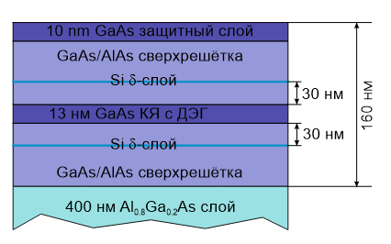Изготовление образцов производилось выращиванием гетероструктур с помощью молекулярно-лучевой эпитаксии. Схема гетероструктуры представлена на рисунке. Для создания ДЭГ с высокой подвижностью и концентрацией электронов с обоих сторон от квантовой ямы располагались чередующиеся AlGaAs/GaAs слои с $δ-$ слоями кремния [2].

Рисунок 1. Гетероструктура с квантовой ямой

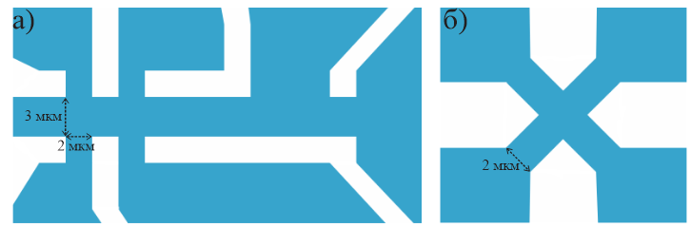 Для изучения магнитной фокусировки необходимо сформировать в ДЭГ микроструктуры. Были разработаны несколько типов геометрий для последующего формирования их в гетероструктуре.

Рисунок 2. Геометрии образцов, белым цветом отмечены непроводящие области, синим - ДЭГ: a - в виде холловских мостиков, b - в виде перекрестка.

Для создания геометрии в ДЭГ использовался метод фотолитографии. Одна структура с двумерным электронным газом разбивалась на 28 квадратных образцов со стороной 2,5 мм. (4 по горизонтали и 7 по вертикали). В процессе фотолитографии с образцами проводились следующие процедуры: фотолитография по фоторезисту, напыление омических контактов, их вжигание до ДЭГ, а также травление. Использованный метод фотолитографии позволяет задавать геометрию образца с разрешением 1 мкм.

Ко внешним, наиболее широким проводящим частям образца припаивались металлические контакты, в дальнейшем используемые для измерений.

1. **Методика измерений**

Для исследования магнетосопротивления в двумерном электронном газе необходимы низкие температуры. Тепловое движение электронов полностью размывает необходимые эффекты при приближении к $40÷80$ K.

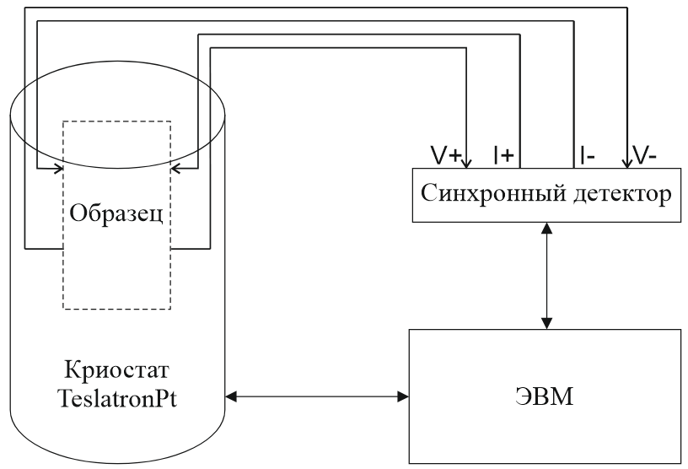 Схема установки показана на рисунке 3. В работе использовался криостат TeslatronPT со встроенным магнитом. Принцип работы криостата основывается на откачке паров гелия, что позволяет устанавливать в камере температуру ниже температуры кипения жидкого гелия (4,2 К), а точнее до 1,6 К. В ходе эксперимента серии данных были записаны при различных температурах от 1,6 до 80 К. Встроенный постоянный магнит позволял устанавливать магнитное поле до 12 Т, ориентированное перпендикулярно ДЭГ.

Рисунок 3. Схема установки

Так как отклик тока регистрируется на частоте прикладываемого напряжения, то для измерения сигнала использовался метод синхронного детектирования. К образцу прикладывалось напряжение 1 В через резистор 1 МОм, и так как характерное сопротивление между контактами во время измерений составляло 1 кОм, то напряжение между ними было порядка 1 мВ. Во время измерений также контролировалась фаза принимаемого сигнала, а также линейность зависимости получаемого тока от прикладываемого напряжения.

Образец с помощью специального зонда погружался в низкотемпературную камеру с проводами, протянутыми от него через трубку к синхронному детектору. В камере устанавливалась температура 1,6 К. Проверка корректности работы всех контактов производилась двухточечным измерением сопротивления каждой пары контактов. При таком измерении наличие большого сопротивления относительно других пар контактов или большой фазы получаемого сигнала указывает на возможную неисправность одного из контактов.

Измерения проводились четырехзондовым методом: между двух контактов прикладывалось переменное напряжение и измерялся ток, протекающий через два других контакта. Магнитное поле медленно менялось, а получаемый сигнал усреднялся по времени для уменьшения погрешности. В эксперименте измерялась зависимость сопротивления от магнитного поля. После записи каждой кривой, температура в камере изменялась и измерения производились вновь.

1. **Эксперимент**

**5.1 Определение концентрации и подвижности**

Для определения концентрации и подвижности электронов в ДЭГ использовался метод ван дер Пау [3]. Суть метода состоит в том, что образец любой формы может быть с помощью конформных отображений переведен в полуплоскость. Такие отображения сохраняют углы между кривыми и пропорции малых фигур. Из этого можно получить, что сопротивления, измеренные четырехзондовым способом также сохраняются при конформных отображениях. Также, четырехзондовое измерение сопротивления позволяет избавиться от сопротивления контактов. Таким образом, работает формула, полученная для контактов, расположенных на границе полуплоскости:

$$e^{-iπσR_{12,34}}+e^{-iπσR_{23,41}}=1,$$

где $R_{ab,cd}-$ сопротивление между контактами $c$ и $d$, при пропускании тока через контакты $a$ и $b$, $σ$– двумерная проводимость.

Полученные значения подвижности и концентрации проводимости составили $μ=8*{10}^{5}\frac{{см}^{2}}{В*с}$ и $n=7*{10}^{11}\frac{1}{см^{2}}$. Вычислим длину свободного пробега по этим значениям проводимости и концентрации. Время релаксации импульса $τ$ получим из формулы для подвижности:

$$μ=\frac{eτ}{m^{*}},$$

где $m^{*}$- эффективная масса электрона. Длина свободного пробега:

$$l=v_{F}τ=\frac{p_{F}τ}{m^{*}}=\frac{p_{F}μ}{e}=\frac{μ}{e}\sqrt{2πn}h.$$

Подставив значения концентрации и проводимости, получаем $l=10,5 мкм$. Полученная длина больше характерных размеров микроструктур (2­-3 мкм.), таким образом это позволяет наблюдать баллистический режим в ДЭГ.

**5.2 Экспериментальные данные**

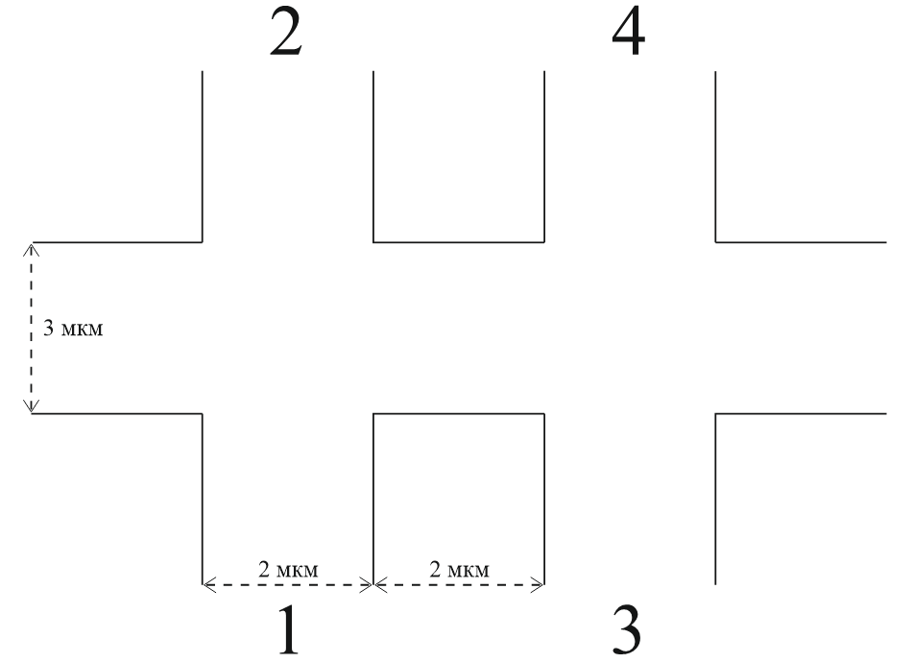В ходе эксперимента были проведены измерения магнетосопротивления на образцах с разными геометриями, описанными в разделе 3. Рассмотрим результаты, полученные на образце с геометрией холловских мостиков.

В качестве возбуждающего сигнала подаем переменное напряжение 1 В через контакты 1 и 2 (рис. 4). С контактов 3 и 4 снимаем выходной сигнал с помощью синхронного детектора. Магнитное поле менялось от –0,2 до 0,2 Тл.

Рисунок 4. Геометрия изучаемого образца

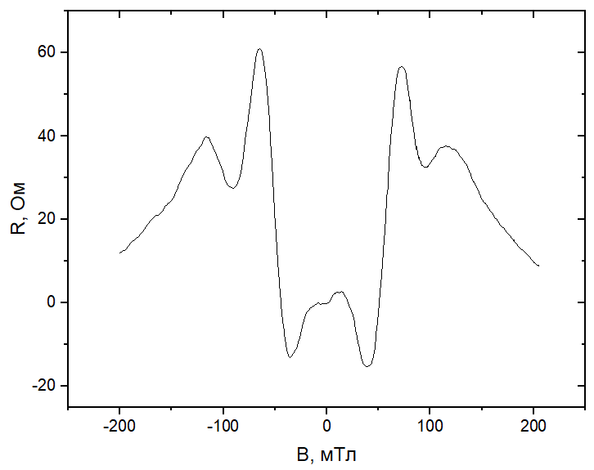Полученная зависимость представлена на рисунке 5. Вблизи нулевого магнитного поля наблюдается некоторая несущественная антисимметрия. Далее по полю видно несколько выраженных пиков, причем как максимумов, так и минимумов. При подходе к 0,2 Тл сигнал уменьшается и стремится к нулевому.

Рисунок 5. Зависимость магнетосопротивления от

магнитного поля при температуре 1,6 К.

Для того, чтобы понять природу особенностей, перестроим график в других координатах. Единицы магнитного поля переведем в диаметры траекторий с помощью выражения, полученного выше. Также для большей наглядности построим только половину рисунка.

Как ясно из формулы, магнитное поле обратно пропорционально диаметрам траекторий. Можно заметить, что наивысший пик приходится на траекторию с диаметром 4 мкм. Значение 4 мкм неслучайно: оно соответствует циклотронной траектории, соединяющей центры двух соседних контактов. Это указывает на баллистическую природу этого пика.

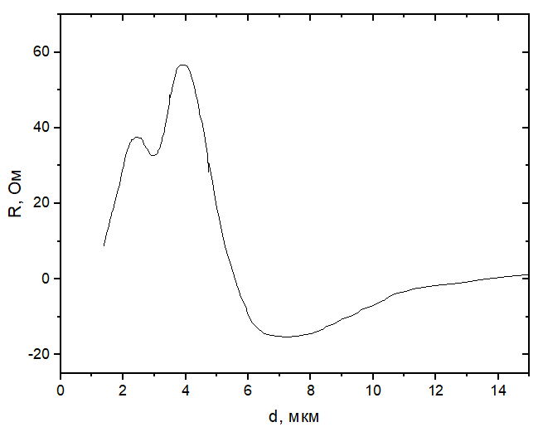Качественно рассмотрим, какие баллистические траектории возможны в изучаемом образце и соотнесем эти траектории с пиками на графике.

Рисунок 6. Зависимость напряжения от диаметра траекторий при температуре 1.6 К.

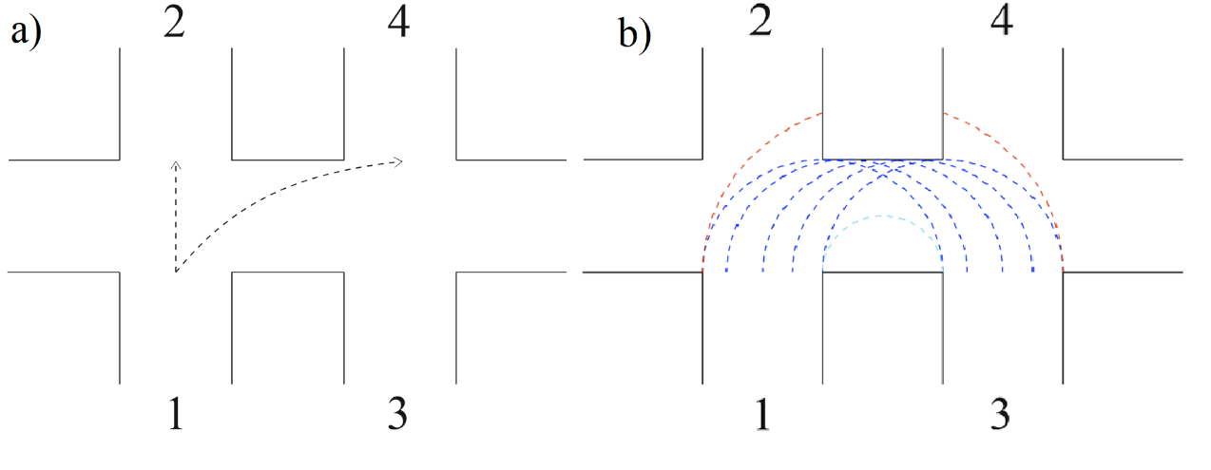 В нулевом поле электроны, не меняя своей траектории, движутся из контакта 1 в контакт 2 (рис. 7а). При включении и последующем увеличении поля электроны начинают отклоняться и при некотором поле попадают в контакт 4 (наибольшие диаметры траекторий), таким образом эти траектории дают отрицательный вклад в магнетосопротивление. После этого траектории станут такими, что электроны начнут попадать в контакт 3 (диаметры траекторий от 2 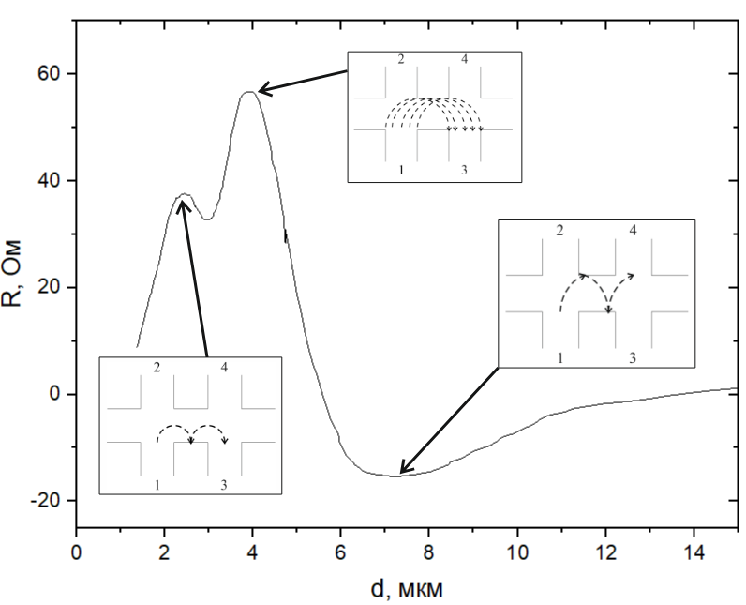до 6 мкм). Как видно из рисунка 7b, наиболее популярной траекторией в данном случае является траектория с диаметром 4 мкм, так как для любой координаты выхода из первого контакта, электрон попадет в третий контакт.

Рисунок 7. Вклады баллистических траекторий в напряжение.

Рисунок 8. Соотнесение полученных данных с баллистическими траекториями.

Необходимо заметить, что траектории, диаметр которых меньших 2 мкм также могут давать вклад в измеряемое сопротивление. Для этого необходим “отскок” от “стенки”, то есть рассеяние на нижней границе.

С учетом всего изложенного выше можно соотнести особенности графика с возможными траекториями. Результат показан на рисунке 8.

Теперь посмотрим, как ведет себя кривая при увеличении температуры. Видно, что все пики уменьшают свою амплитуду с ее ростом. Также пики смещаются в область меньших диаметров.

Все это может быть объяснено тем, как с температурой ведет себя е-е взаимодействие. Чем сильнее электроны рассеиваются друг на друге, тем меньший вклад они дают в сопротивление, вызванное магнитной фокусировкой. С температурой длина е-е рассеяния уменьшается, а значит сила этого 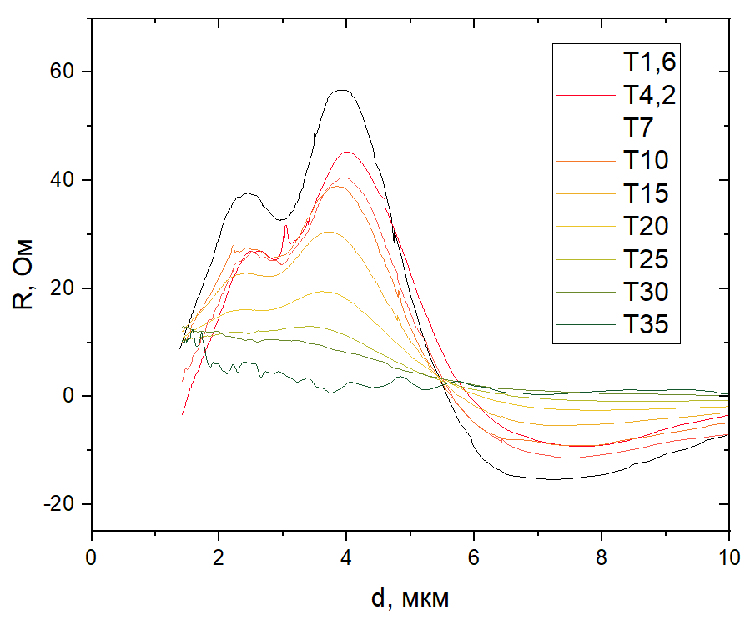взаимодействия увеличивается. Траектории разной длины “давятся” с температурой по-разному, потому что средняя вероятность рассеяния зависит от расстояния, которое проходит электрон.

Рисунок 9. Зависимость напряжения от диаметра траекторий

при различных температурах

Известен закон подавления амплитуд баллистического пика в зависимости от температуры [4]:

$$R=R_{T→∞}+A e^{-\frac{T^{2}}{T_{c}^{2}}},$$

где $R_{T→∞}$– сопротивление большой температуре, когда баллистический пик полностью подавлен, $A$– некоторая постоянная.

Прологарифмировав это выражение, получим:

$$\ln\left(R-R_{T→∞}\right)=-\frac{T^{2}}{T_{c}^{2}}+\ln\left(A\right).$$

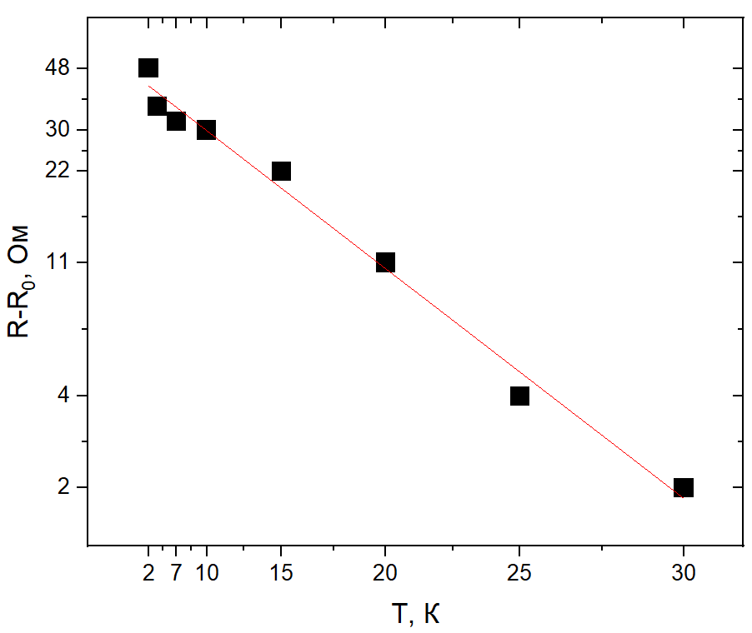Отложим по оси абсцисс прологарифмированную высоту пика, относительно кривой с наибольшей температурой, а по оси ординат $T^{2}$ (рис. 10).

Рисунок 9. Зависимость напряжения от диаметра траекторий

при различных температурах

Аппроксимировав данную зависимость линейной функцией, получим ее наклон, который согласно формуле выше $-\frac{1}{T_{c}^{2}}=-0,00348$. Откуда находим:

$$T_{c}=17 К.$$

Это значение было получено для конкретных пиков в магнитном поле, соответствующем траектории с диаметром 4 мкм. Длина такой траектории равна $\frac{πd}{2}.$ Из связи температуры и $l_{ee}$:

$$\frac{T^{2}}{T_{c}^{2}}=\frac{πd}{2l_{ee}}.$$

Таким образом $l_{ee}=6,3∙\frac{{T_{c}}^{2}}{T^{2}} [мкм]$. Для температуры $1,6$ К получается:

$$l_{ee}=700 мкм.$$

Главная трудность заключается в разделении вкладов различных траекторий движения электронов. Как видно из рисунка, они смешиваются на некоторых участках. Также погрешность может быть связана с тем, что модель не учитывает, что электроны могут выходить из контакта под разными углами, то есть для одного значения магнитного поля могут быть разные длины траекторий. Тогда необходимо учитывать вклад каждой из траекторий для корректного “подавления” магнетосопротивления с температурой. Также отклонение может быть вызвано дефектами гетероструктуры, ДЭГ, микроструктуры или контактов.

1. **Вывод**

Выполнение данной работы позволило познакомиться с измерениями малых сигналов на микроскопических масштабах, освоить технику низкотемпературного эксперимента, изучить методы создания полупроводниковых гетероструктур. Удалось разработать дизайн собственных микроструктур в ДЭГ и использовать их для изучения эффекта магнитной фокусировки. Были экспериментально обнаружены баллистические пики, вызванные эффектом магнитной фокусировки. Качественно объяснено как расположение пиков, так и их подавление и смещение с температурой.

**Список литературы**

[1] Beenakker C. W. J., van Houten H. Quantum transport in semiconductor nanostructures //Solid state physics. – Academic Press, 1991. – Т. 44. – С. 1-228.

[2] Friedland K. J. et al. New concept for the reduction of impurity scattering in remotely doped GaAs quantum wells //Physical review letters. – 1996. – Т. 77. – №. 22. – С. 4616.

[3] Pauw L. J. A method of measuring specific resistivity and Hall effect of discs of arbitrary shape //Philips Research Reports. – 1958. – Т. 13. – №. 2. – С. 1-9.

[4] Gupta A. et al. Precision measurement of electron-electron scattering in GaAs/AlGaAs using transverse magnetic focusing //Nature Communications. – 2021. – Т. 12. – №. 1. – С. 5048.